SEMANA SANTA NO NORTE DE PORTUGAL E GALÍCIA
Braga, Santiago de Compostela e cruzeiro pelo Rio Douro
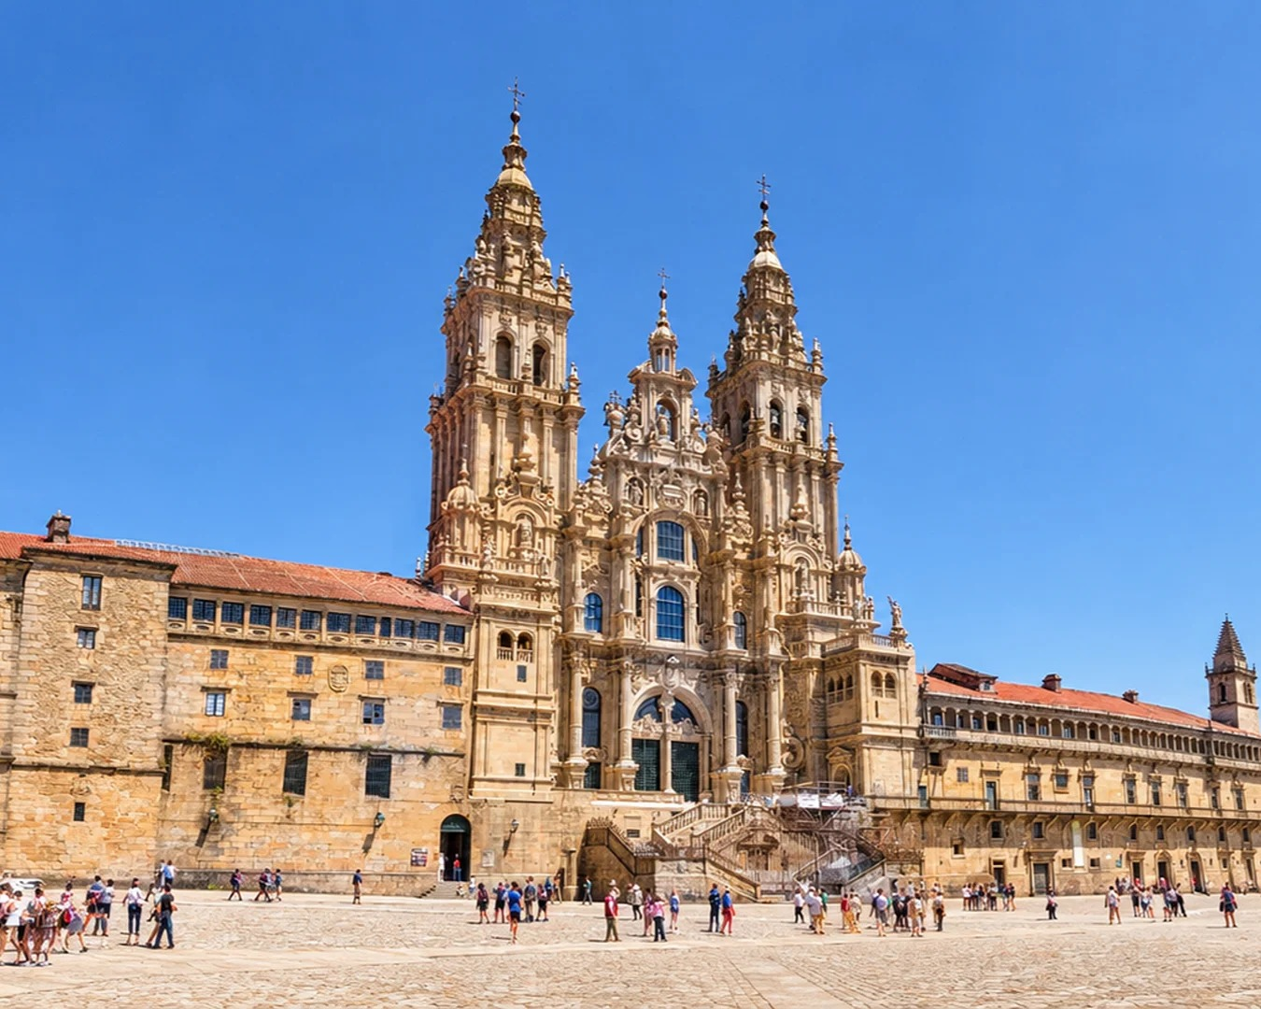
SAÍDA  19 de março de 2027 | DURAÇÃO  14 dias | 12 noites | EMBARQUE  Rio de Janeiro ou São Paulo
SOBRE A VIAGEM
Uma viagem em grupo, com guia brasileiro, para viver a Semana Santa em duas das cidades mais tradicionais da Península Ibérica: Braga, em Portugal, e Santiago de Compostela, na Galícia, com suas celebrações religiosas e procissões. Em seguida, sete noites de cruzeiro fluvial pelo Rio Douro a bordo do MS Gil Eanes, em regime All-Inclusive, com visitas a Porto, Régua, Salamanca, Pinhão, Lamego e Guimarães, entre paisagens de vinhedos, monumentos e a gastronomia portuguesa.
ROTEIRO DIA A DIA
DIA 1 (19/03) Brasil » Porto
Apresentação no Aeroporto Internacional do Rio de Janeiro (Galeão) ou de São Paulo (Guarulhos) para embarque em voo internacional com destino ao Porto. Noite a bordo.
DIA 2 (20/03) Porto » Braga
Chegada ao Porto, recepção no aeroporto e traslado a Braga. Check-in no hotel e tarde livre. Hospedagem.
DIA 3 (21/03) Braga
Café da manhã. Visita ao centro histórico de Braga: Sé Catedral, Largo do Paço, Rua do Souto e Jardim de Santa Bárbara. À tarde, visita ao Santuário do Bom Jesus do Monte, com sua célebre escadaria barroca, e ao Santuário do Sameiro. À noite, possibilidade de acompanhar a programação da Semana Santa (opcional). Hospedagem.
DIA 4 (22/03) Braga
Café da manhã. Visita às principais igrejas e espaços religiosos do centro histórico, acompanhando os preparativos para as celebrações da Semana Santa. Tempo livre para apreciar a decoração das ruas. Hospedagem.
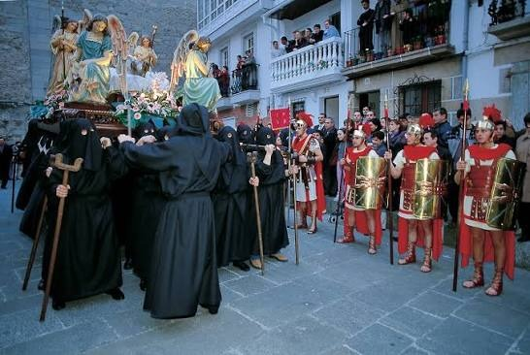
Procissão da Semana Santa
DIA 5 (23/03) Braga » Santiago de Compostela
Café da manhã e saída atravessando o norte de Portugal e a Galícia. À tarde, passeio pelo centro histórico de Santiago de Compostela, Patrimônio Mundial da UNESCO, com a Praça do Obradoiro e a Catedral. À noite, possibilidade de acompanhar as celebrações da Semana Santa (opcional). Hospedagem.
DIA 6 (24/03) Santiago de Compostela
Café da manhã. Visita guiada à Catedral, à Plaza de las Platerías, à Plaza da Quintana e às ruas medievais da cidade. Almoço e tempo livre. Em 2027, Santiago ainda estará celebrando o Ano Santo Compostelano. Hospedagem.
DIA 7 (25/03) Santiago de Compostela » Porto – embarque no cruzeiro
Café da manhã e traslado ao Porto para embarque no MS Gil Eanes. Acomodação na cabine, coquetel de boas-vindas, apresentação da tripulação e jantar a bordo.
DIA 8 (26/03) Porto » Régua
Café da manhã a bordo. Visita ao Porto e ao seu centro histórico, incluindo o bairro da Ribeira. Navegação rumo a Régua, com as primeiras paisagens do Vale do Douro durante a tarde.
DIA 9 (27/03) Régua » Vega de Terrón
Visita ao Museu do Douro e ao Palácio de Mateus. Retorno ao navio e navegação até Vega de Terrón.
DIA 10 (28/03) Vega de Terrón » Salamanca » Barca d'Alva
Excursão a Salamanca, na Espanha, para conhecer seu centro histórico e principais monumentos. Retorno ao navio em Barca d'Alva e jantar de gala a bordo.
DIA 11 (29/03) Barca d'Alva » Ferradosa » Pinhão
Manhã de navegação entre socalcos e vinhedos do Douro. À tarde, visita a Pinhão para conhecer a tradição do Vinho do Porto. À noite, programação cultural portuguesa a bordo.
DIA 12 (30/03) Pinhão » Lamego » Porto
Visita a Lamego, com o Santuário de Nossa Senhora dos Remédios e o centro histórico. Navegação de volta ao Porto. À noite, apresentação de fado.
DIA 13 (31/03) Porto » Guimarães
Manhã livre no Porto. À tarde, visita a Guimarães, berço de Portugal e Patrimônio Mundial da UNESCO, com suas praças, ruas medievais e monumentos. Noite de despedida a bordo, com música e tradições portuguesas.
DIA 14 (01/04) Porto » Brasil
Café da manhã e desembarque às 9h. Traslado ao aeroporto do Porto para embarque no voo de regresso ao Brasil. Fim dos nossos serviços.
HOSPEDAGEM PREVISTA
LOCAL | HOTEL / NAVIO PREVISTO OU SIMILAR | NOITES | REGIME
Braga | Meliã Braga | 3 | Café da manhã
Santiago de Compostela | NH Collection Santiago de Compostela | 2 | Café da manhã
Cruzeiro Rio Douro | MS Gil Eanes | 7 | All-Inclusive
VOOS PREVISTOS
Saída do Rio de Janeiro (GIG)
DATA | TRECHO | VOO | PARTIDA | CHEGADA
19/03/2027 | Rio de Janeiro » Porto | TP 78 | 23h25 | 12h20 (20/03)
01/04/2027 | Porto » Lisboa | TP 1929 | 16h30 | 17h30
01/04/2027 | Lisboa » Rio de Janeiro | TP 75 | 23h25 | 05h25 (02/04)
Saída de São Paulo (GRU)
DATA | TRECHO | VOO | PARTIDA | CHEGADA
19/03/2027 | São Paulo » Lisboa | TP 82 | 16h20 | 05h15 (20/03)
20/03/2027 | Lisboa » Porto | TP 1924 | 10h00 | 11h00
01/04/2027 | Porto » São Paulo | TP 93 | 12h25 | 19h00
Horários sujeitos a alteração pelas companhias aéreas.
O PROGRAMA INCLUI
- Passagens aéreas internacionais em classe econômica (classes superiores sob consulta)
- 3 noites em Braga com café da manhã
- 2 noites em Santiago de Compostela com café da manhã
- 7 noites de cruzeiro a bordo do MS Gil Eanes, em regime All-Inclusive
- Traslados privativos previstos no roteiro
- Excursões do cruzeiro conforme a programação de bordo
- Visitas e experiências em Braga e Santiago de Compostela durante a Semana Santa
- Guias locais profissionais em português ou espanhol nas visitas
- Guia brasileiro desde o Brasil para grupos acima de 15 passageiros (grupos menores com guias locais)
- Seguro-viagem de US$ 80.000 e seguro-cancelamento de até US$ 4.000
- Mochila de viagem
O PROGRAMA NÃO INCLUI
- Taxa de embarque e taxas portuárias
- Refeições em terra não mencionadas no programa
- Taxas municipais e de turismo, pagas diretamente nos hotéis
- Atividades opcionais
- Despesas de caráter pessoal
DOCUMENTAÇÃO NECESSÁRIA
- Passaporte com validade mínima de 6 meses após o término da viagem
- Cópia do passaporte
- Certificado Internacional de Vacinação contra a febre amarela, quando exigido pelo país de destino ou de conexão
OBSERVAÇÕES IMPORTANTES
- Datas e condições estão sujeitas a alteração sem aviso prévio e à disponibilidade de lugares.
- A ordem dos passeios pode ser alterada em função de imprevistos.
- Horários de check-in e check-out seguem a política de cada hotel.
- Cédulas antigas de dólar americano podem ter dificuldade de troca fora dos Estados Unidos; recomenda-se levar notas novas.

